AUDITORÍAS INTERNAS.

- OBJETIVO.

El objetivo de este procedimiento es definir el modo correcto de realizar las Auditorías Internas del Sistema de Calidad (en adelante, se utilizará el término "Auditoría Interna"), en INPROMAS LTDA.

La finalidad de las auditorías internas es contribuir de modo sistemático a la mantención y mejoramiento continuo del Sistema de Calidad, comprobar que está bien implantado, y que es eficaz para cumplir los objetivos de Calidad previstos.

- ALCANCE.

El procedimiento se aplica a todas las auditorías internas que se realicen en INPROMAS LTDA. es decir, auditorías realizadas al Sistema de Calidad por personal de la empresa.

- RESPONSABILIDADES.

El Gerente General, en representación del Consejo de Calidad es el responsable de aprobar la programación de las auditorias que se lleven a cabo durante el año. Esta programación queda constatada en las Actas del consejo y el Coordinador de Calidad es el responsable de llevar a cabo su planificación.

  - EL AUDITOR JEFE.

Las responsabilidades del Auditor Jefe, designado para cada equipo de auditoría, son las siguientes:

- Recordar a los auditados, la fecha de la auditoria, mínimo una semanas antes de su realización.
- Dirigir las tareas de planificación y preparación de la auditoria.
- Presentar el resultado de auditoria, al auditado y al encargado del Sistema el "Informe final de la auditoría" A2-PCC04.

Puesto que el Auditor Jefe es el responsable final de la Auditoría, es necesario que tenga suficiente experiencia y capacidad de gestión, además de alguna experiencia en auditorías.

La selección, capacitación y evaluación del auditor Jefe y los auditores internos, se realiza de acuerdo al anexo "Selección, capacitación y evaluación de los auditores internos" A4-PCC04.

  - LOS AUDITORES.

El Auditor, que actúa como ayudante o Auditores tienen las siguientes responsabilidades:

- Proceder dentro del alcance y objetivo de la auditoria.
- Anotar todas las observaciones relevantes ("evidencias objetivas") recogidas en el área auditada, y conservar copias de los documentos que las respalden.
- Ser objetivo y justo en sus apreciaciones.
- Colaborar con el Auditor Jefe en todo lo necesario para asegurar el éxito de la auditoría.

Consecuentemente, el Auditor debe reunir algunos antecedentes e información sobre el área a auditar. En la actualidad, esta tarea la puede desarrollar en INPROMAS LTDA., cualquier persona que previamente haya sido instruida en auditorías de Sistemas de Calidad y que no pertenezca al área auditada.

  - EL AUDITADO.

Las responsabilidades del auditado son las siguientes:

- Poner a disposición del equipo auditor los medios necesarios para la auditoria.
- Facilitar el acceso a las instalaciones y documentos relevantes para la auditoria.
- Cooperar con los auditores para asegurar el éxito de la auditoria.
- Poner en marcha las acciones correctivas que se deriven del Informe de Auditoria.

- DEFINICIONES.

- DESCRIPCION DEL PROCESO.

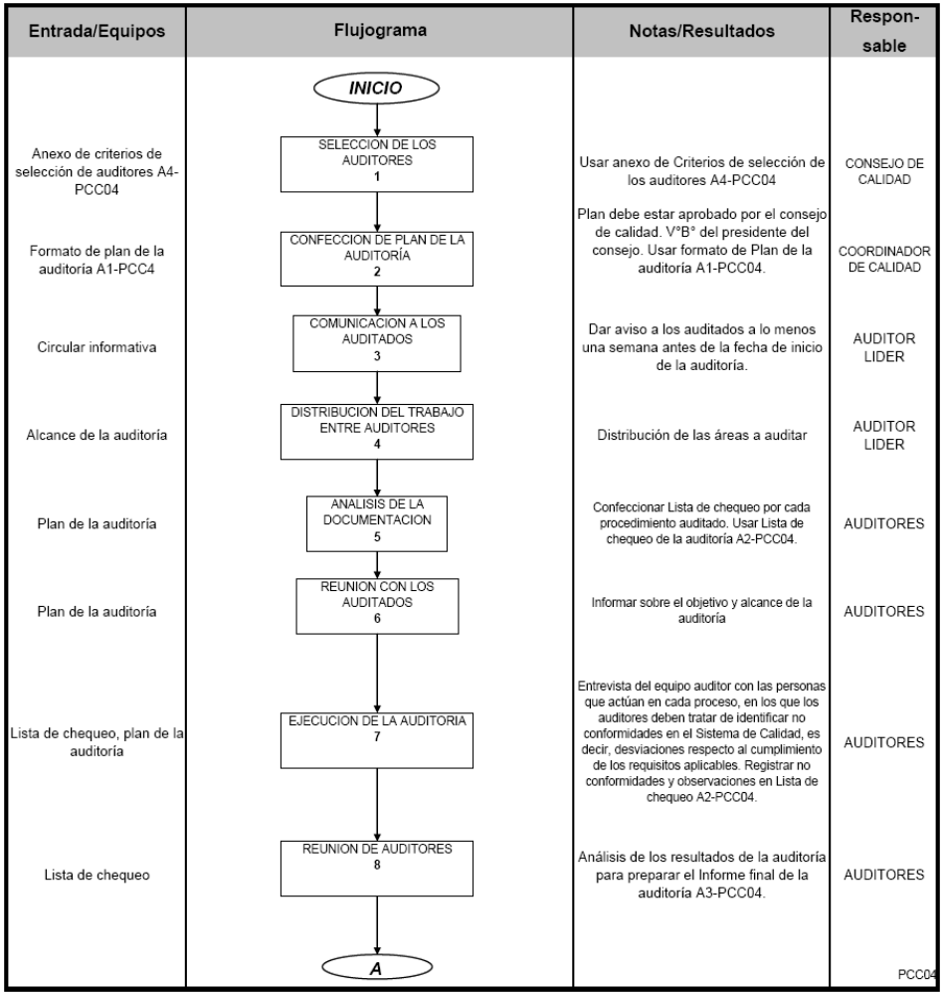

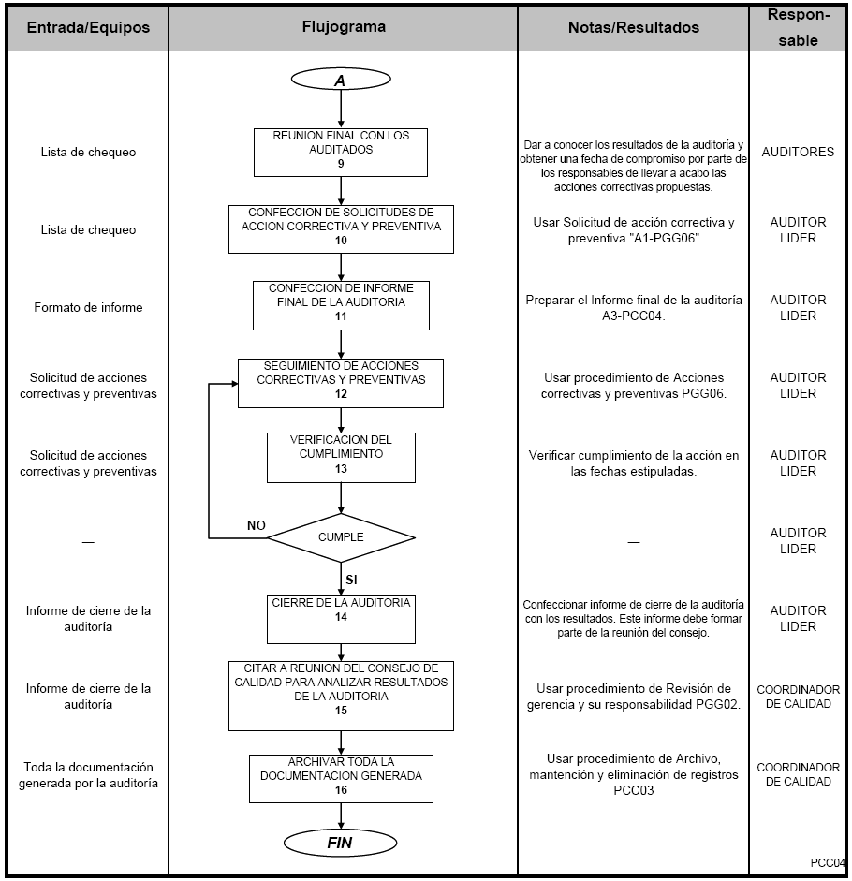

- REFERENCIAS.

  - Procedimiento Archivo, mantención y eliminación de registros "PCC03".

  - Procedimiento Acciones correctivas y preventivas "PGG08”.

- REGISTROS

Registro | Responsable | Almacenamiento
Registro | Responsable | Tiempo | Lugar | Formato
Plan de la auditoría | Coordinador de calidad | 1 año | Of producción | Impreso, digital
Informe final de la auditoría | Auditor Jefe | 1 año | Of producción | Impreso, digital
Lista de chequeo de la auditoría | Auditor | 1 año | Of producción | Impreso, dihgital

- ANEXOS.

  - Anexo N°1: Formato de Plan de la auditoría "A1-PCC04".

  - Anexo N°2: Formato de Informe final de la auditoría "A2-PCC04".

  - Anexo N°3: Formato de Lista de chequeo de la auditoría "A3-PCC04".

  - Anexo N°4: "Selección, capacitación y evaluación de los auditores internos" A4-PCC04

Anexo N°1

Formato de Plan de la Auditoria.

Anexo N°2

Formato de Informe final de la Auditoria.

Anexo N°3

Formato de Lista de chequeo de la auditoría.

Anexo N°4

Selección, capacitación y evaluación de los auditores internos.

